Infoblad Trefpuntkerk Broek op Langedijk Zondag 22 september
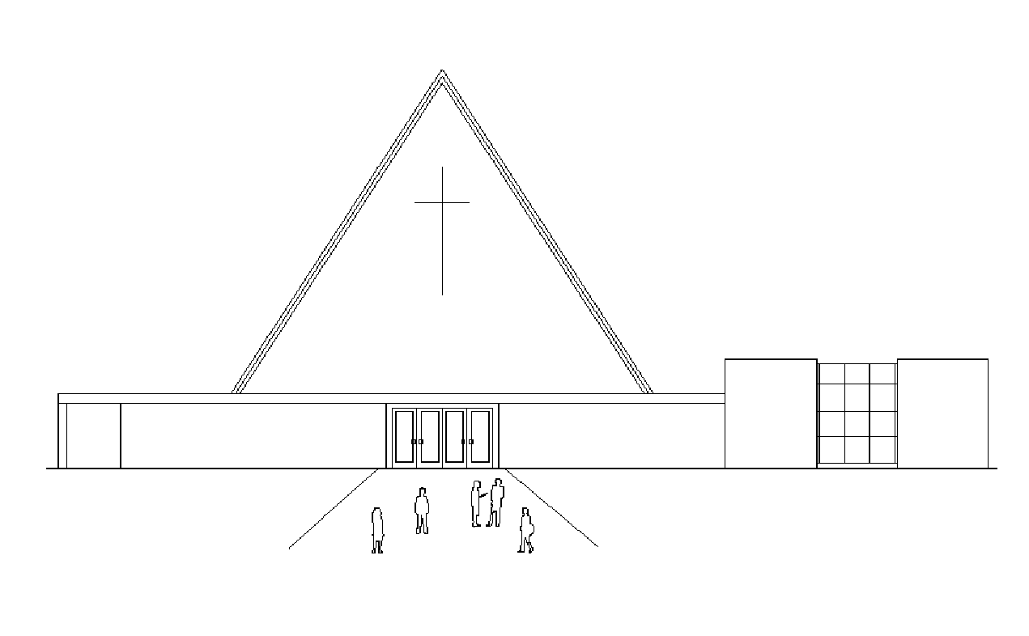
Jaargang 25, nummer 38

Voorganger: Ds. Venema
Muzikale begeleiding: Bert Rootmensen Koster: Clara van Dijk
Ouderling van dienst: Reinier Glas Beamer: Harry van Steden
Kindernevendienst: kleuren in de kerk Geluid: Karel Balder

------------------------------------------------------------------------------------------------------------------------------
RONDOM HET BEGIN
Inleidend orgelspel
Welkom en mededelingen
Zingen: Lied 283, 1, 2 en 3
Gebedsstilte
‘Onze hulp’ & bemoediging
Zingen: Lied 283, 4 en 5
Inleiding op de dienst
Kyriёgebed en gezongen gloria (Lied 195)
RONDOM HET WOORD
Gebed
Zingen: Lied 802, 1 en 2
Lezen Deuteronomium 1, 6-8
Zingen: Lied 802, 3 en 4
Uitleg: Van God los
Zingen: Lied 802, 5 en 6

RONDOM HET SLOT
Gebeden (Dank- en voorbede –gebedsstilte- Onze Vader)
Inzameling
Slotlied: Lied 419
Wegzending en zegen

---------------------------------------------------------------Collecte

Vanmorgen is de eerste collecte voor de Protestantse Kerk - Vrede verbindt over grenzen
De Protestantse Kerk, Kerk in Actie en PAX ondersteunen initiatieven voor vrede over landsgrenzen heen, maar ook over grenzen van cultuur en religie heen. Zo werken in Colombia vrouwelijke leiders uit verschillende
kerkgenootschappen samen aan vredesopbouw na een jarenlang gewapend conﬂict.
In Nederland is er steun voor de Stichting Geloven in Samenleven, die lokaal werkt aan het verbinden van mensen van verschillende religies en het
voorkomen van conﬂicten. In Kosovo ondersteunt PAX de lokale organisatie Gemeenschapsopbouw Mitrovica waarin Albanezen en Serviërs elkaar de hand
weer reiken in training, scholing en gezamenlijke bedrijfjes.
Met uw bijdrage steunt u het vredeswerk van de Protestantse Kerk.
De tweede collecte is voor de kerk.
Volgende week: Da. J.E. van Zelderen met muzikale begeleiding van Jan v.d. Kamp
We hebben dan familieviering.

Woensdag is er weer 'Breek in de week', in klein Trefpunt.

Wil Balder ligt inmiddels in de Lauwershof.
Adres : Lauwershof. Afdeling 1b
Jupiterstraat 10.
1829 C A Oudorp.
-----------------------------------------------------------------------

